Декада биологии, химии, географии
С 3 по 13 апреля в нашей школе проводилась предметная декада по биологии, химии, географии.
Цели проведения мероприятий
- Образовательные цели: мотивация школьников к самообразованию, изучению естественнонаучных дисциплин, обобщение, закрепление и углубление знаний учащихся, полученных на уроках, повторение и систематизация знаний о животных и их жизнедеятельности, о взаимоотношениях их со средой, о роли животных в природе и жизни человека, совершенствование умений распознавать различных животных по признакам.
- Развивающие цели: развитие мышления, внимания, наблюдательности, умения решать задачи, рассчитанные на сообразительность; развитие речевой активности учащихся, навыков логического высказывания, выработка навыков устной связной речи, развитие умения сравнивать, обобщать, делать выводы.
- Воспитательные цели: воспитание экологической культуры, развитие эмоционально-чувственной сферы личности школьников, сплочение детского коллектива.

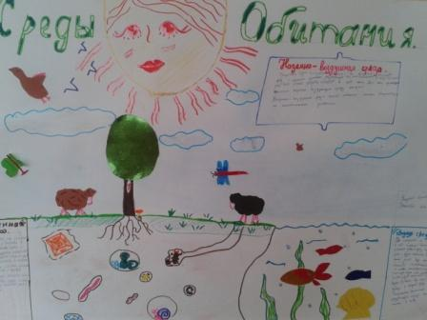 В первый день декады в вестибюле школы были вывешены стенгазеты, плакаты, были выставлены другие творческие работы.
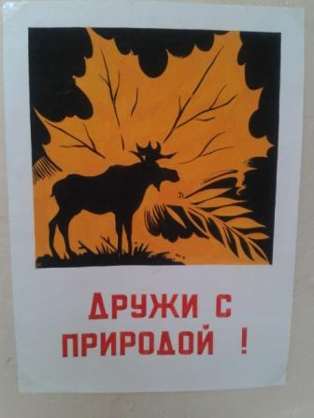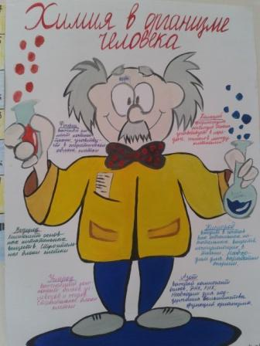
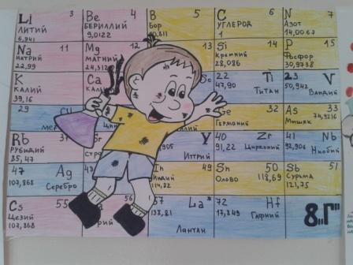

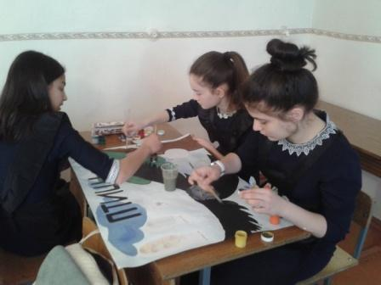Активное участие в этом приняли учащиеся 5, 6, 7, 8, 9 классов. Особо хочется отметить работы 5-ых и 8-ых классов. Их плакаты, стенгазеты, рисунки напомнили всем остальным о том, что природу необходимо беречь.

Учителя дали открытые уроки, провели внеклассные мероприятия, приняли активное участие в экологических акциях.

Кадацкая Н.В., учитель географии 9 апреля дала открытый урок в 7«В» классе по теме: «Внутренние воды Евразии». Это урок-путешествие по рекам, озерам Евразии. Ребята активно работали с картой, учебником, подготовили дополнительный материал, смотрели презентацию, разгадывали кроссворд.
4 апреля в 7-ых классах была проведена географическая викторина на тему «Южные материк». Были различные конкурсы: блиц-турнир, конкурс капитанов, «угадай с трех раз», «найди ошибку в тексте», «знаешь ли ты карту» и «какие это животные». Ребята увлеченно отвечали на вопросы. Лучше всех с заданиями справилась команда 7 «Б» класса, которая и заняла первое место. Второе место заняла команда 7 «В» класса.
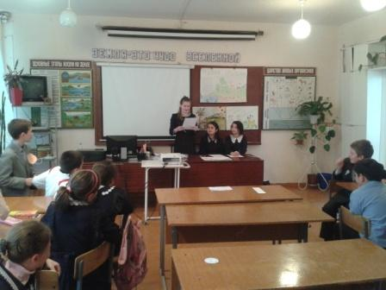
Учитель биологии Еналдиева Р.А. в 9 «А» классе провела открытый урок по теме «Фенотипическая изменчивость».
В 5-ых классах состоялся КВН «Живая планета». Членами жюри были учащиеся 7 «В» класса .
Команды участвовали в семи конкурсах, в которых дети показывали знания по биологии, творческие способности, выражали свое отношение к экологии в нашем городе.
Особенно интересно и оживленно прошли конкурсы пантомима, экологического плаката и стихов.
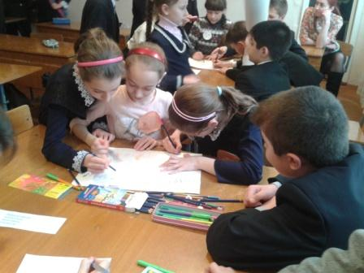По итогам всех конкурсов больше балов набрали команда «Орлы» 5 «А» класса и команда «Смайлики» 5 «Б» класса .

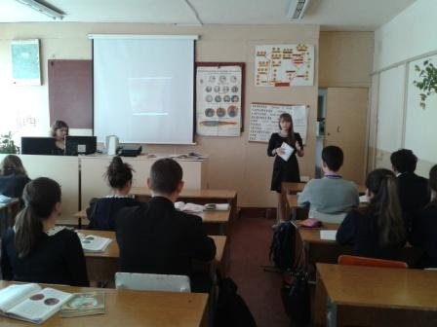

Учитель биологии Скорописова И.В. в 8 «А» классе провела урок - устный журнал «Вредное влияние алкоголя на органы дыхания». Учащиеся приняли активное участие в обсуждении вопросов, которые волнуют всех, подготовили много интересных сообщений о том, как и что нужно делать, чтобы быть здоровым и красивым.

Открытый урок по химии «Основания» был проведен учителем Бозровой Ф.Х.
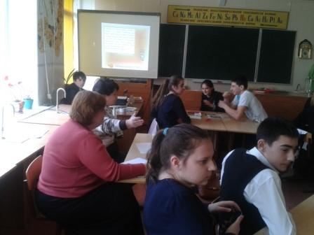 В 8-ых классах Бозрова Ф.Х. провела игру «Что? Где? Когда?». Интеллектуальная игра принесла огромную пользу: ученики освежили и дополнили свои знания, а также вспомнили о командном духе и азарте. Больше всех баллов набрала команда 8 «В» класса.

В целом декада прошла успешно. Поставленные цели были выполнены. Все мероприятия были направлены на повышение интереса учащихся к учебной деятельности, к познанию жизни и самого себя, а также выработке самодисциплины и самоорганизации. Ученик мог проявить свою фантазию, артистизм, творчество и знания по данному предмету, а через игру у ребят воспитывался интерес к родному краю и экологическая культура.

